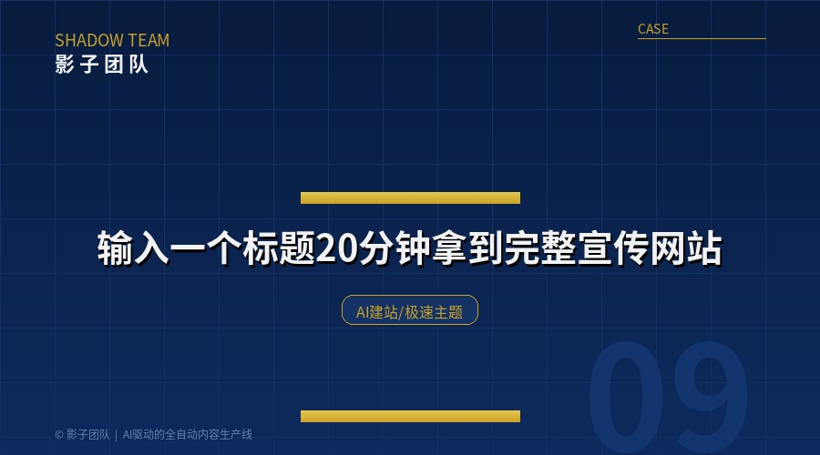
只写了一个标题，20分钟后网站上线了
一个标题，20分钟出站
如果告诉你，做企业宣传网站只需要做一件事——输入一个标题，然后等20分钟，拿到一个完整的、能访问的、配好图写好文的网站——你信不信？这不是概念产品，是影子团队跑通的实测案例。看完这篇文章，你对"建站"这件事的时间概念会彻底改变。
你的企业官网，到底是名片还是摆设？
老板，问你一个问题——你们公司有官网吗？
如果有，上一次更新是什么时候？如果是一年前，那这个网站基本等于没有。
中小企业的宣传网站有一个普遍困境：做的时候费死劲，做完之后不再动。 为什么？因为每次更新都要经历同样的痛苦——找外包、提需求、等排期、磨细节、催交付。一个产品页更新一下信息，外包报价800，等3天。你觉得不划算，算了，不更了。
于是你的官网变成了数字废墟：首页还是去年的产品，团队成员已经走了两个，联系方式留的是前任销售总监的号码。客户点进来，看到的是一个被时间冻结的企业形象。
[图01] [图02]
传统建站有三座大山：
• **起步难**：需要先想好页面结构、准备好所有文案、找好配图素材才能开始——光前期准备就耗掉几天
• **沟通贵**：和设计师、开发来回拉锯，一个颜色改三版，一个按钮位置讨论半小时
• **更新慢**：上线之后才是痛苦的开始。改一个字找外包，换一张图找外包，加一个板块找外包
你的业务在跑，但你的网站被外包卡住了。
一个标题进去，一个网站出来
影子团队重新定义了"建站"这件事的起点。
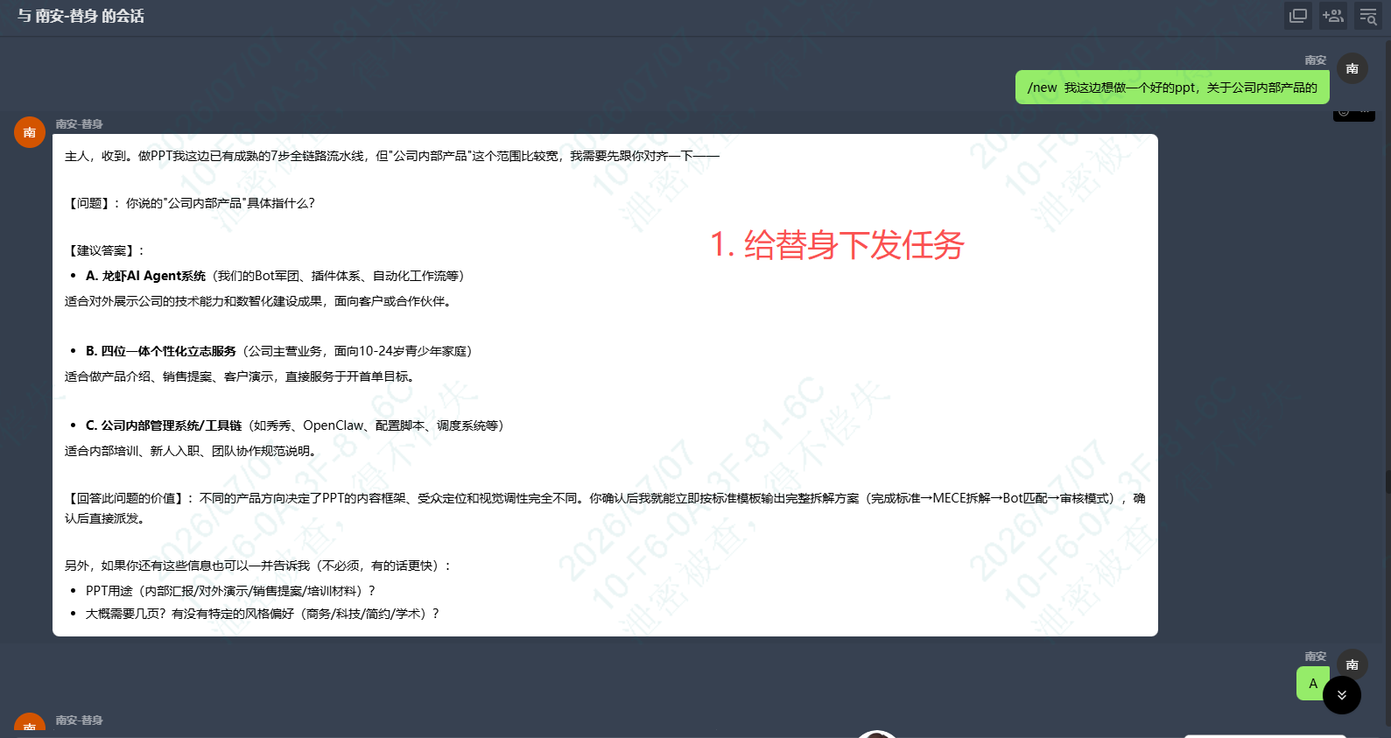
传统建站的起点是"需求文档"——你需要把想法写成文字，设计师理解你的文字，开发再把设计师的图变成代码。三个角色、两次翻译，信息每传递一次就损耗一次。
影子团队的逻辑是反过来的：你只需要出想法的最简表达——一个标题。剩下的，AI根据这个标题自己完成。
具体怎么跑的？
第一步：输入一个标题。
不是写产品说明书，不是填需求表格，不是说清楚每个板块要什么。就是一句话，比如"XX品牌智能学习台灯产品宣传站"。就这一句。
[图04] [图05]
第二步：AI自动补全一切。
AI拿到这个标题后，自动完成以下所有工作：
• 理解产品定位和行业属性
• 设计页面结构：主视觉→产品亮点→功能展示→用户场景→品牌背书→联系方式
• 生成每个板块的文案：标题、副标题、描述文字、卖点标签
• 生成匹配的配图：主视觉图、产品展示图、场景图、图标
• 适配响应式布局：手机、平板、电脑三种屏幕自动适配
不是随机拼凑。AI基于对"高转化产品宣传页"的行业最佳实践来组织信息结构。你不需要知道什么是"转化率优化"，AI已经把那些原则嵌入了页面设计。
[图06] [图07] [图08] [图09] [图10] [图11] [图12]
第三步：部署上线，拿到链接。
所有自动生成完成后，一键部署。获得一个公开访问的URL。20分钟前你只输入了一个标题，20分钟后你有了一个完整的、专业的、可分享的产品宣传网站。
[图13] [图14]
落地成果
| 维度 | 传统外包 | 影子团队方案 | |------|---------|------------| | 起点 | 需求文档+素材准备 | 一行标题 | | 页面设计 | 人工设计，改来改去 | AI自动生成，风格统一 | | 文案撰写 | 自己写或另找文案 | AI自动生成全套文案 | | 配图 | 买图库或找设计 | AI自动生成匹配配图 | | 响应式 | 加钱才做 | 自动适配三端 | | 总耗时 | 3到5个工作日 | 20分钟 | | 费用 | 3000到8000元 | 极低成本 | | 更新迭代 | 重新走外包流程 | 修改标题或描述即时刷新 |
20分钟对比3天。一行标题对比一份需求文档。自动配图文案对比满世界找素材。
[图15] [图16] [图17] [图18]
这个效率差意味着三件事：
1. **你可以在一个下午做完一个季度的网站更新**，而不是排半年的外包档期
2. **你可以为每个产品、每个活动、每个营销节点单独建站**，而不是一个官网用到天荒地老
3. **你可以先上线、再优化**，而不是在"完美"和"上线"之间永远选不出来
[图19] [图20]
三个必须思考的问题
这篇文章不是在推销AI建站。AI建站适合某些场景，不适合所有场景。但以下三个思考方式，对任何老板都有用：
第一，你的企业在线上的存在感，有没有跟上你的业务速度？
很多老板在线下非常高效——产品迭代快、客户响应快、决策速度快。但一到了线上，节奏就慢下来了。因为线上被外包卡住了——任何改动都要经过"找人→沟通→等待→验收"的循环。这个循环不打破，你的线上存在感永远滞后于业务能力。
第二，不是所有网站都需要"高端定制"。
一个产品宣传页的核心任务是什么？说清楚产品、展示好卖点、让人想联系你。一句话能说清的事不需要十万行代码。很多老板觉得"建站等于高端定制"，结果被价格和排期劝退，最后连一个最基本的展示页都没有。在"完美的网站"和"没有网站"之间，选"够用的网站"。
第三，你的网站能不能"想改就改"？
一个网站最大的价值不是"上线的时候有多好看"，而是"随时可以改"。今天产品升级了，今天网站就该更新。今天客户问了一个高频问题，今天网站就该加上FAQ。今天有个活动要推，今天网站就该有活动页。如果你的网站不能"想改就改"，那它明天就会开始过时。
品牌信任
影子团队专注企业AI应用落地。我们每一个案例都是跑出来的，不是推导出来的。
从竞品调研（案例03：2小时51家）、到招聘跟进（案例04：沉默候选人破冰）、到客户洞察（案例02：小说角色蒸馏）、到视频生产（案例06：44分钟出片）、到竞品监测仿写（案例07：三平台一键提取）、到产品建站（案例08：50分钟上线），再到今天这个——输入一个标题，20分钟拿到完整网站。
七个案例，一条主线：把企业里那些"不可能这么快"的事情，一个一个跑通。
结尾引导
你的下一个产品网站，准备用3天还是20分钟？
加微信发送"建站实测"，我们免费帮你跑一次——你出一个标题，20分钟后给你一个可访问的网站。亲眼看到速度，再决定要不要继续。
影子团队
专注企业AI应用落地 不画饼，跑数据。

